L’APARELL LOCOMOTOR: ELS OSSOS

L’ESQUELET DEL CAP
EL CRANI |  | LA CARA
FRONTAL (1) | Front | PÒMULS (2) | Ossos de la galta
TEMPORAL (2) | Orella | NASALS (2)
PARIETAL (2) | Dalt del cap | MAXIL·LAR SUPERIOR (2)
OCCIPITAL (1) | Clatell | MAXIL·LAR INFERIOR (1) | Únic mòbil
ETMOIDE (1) | Darrera la cara
ESFENOIDE(1) | Darrera la cara

L’ESQUELET DEL TRONC
LES VÈRTEBRES |  | LES COSTELLES
CERVICALS (7) |  | COSTELLES VERITABLES | 7 parells
DORSALS (12) |  | CASTELLES FALSES | 3 parells
LUMBARS (5) |  | COSTELLES FLOTANTS | 2 parells
SACRES (5) | Soldades
COCCÍGEES (4) | Soldades

ALTRES OSSOS
ESTÈRNUM (ESTERN)
CLAVÍCULA I OMÒPLAT (Muscle-axil·la) // COXAL (Maluc-engonal)

LES EXTREMITATS
SUPERIORS |  | INFERIORS
HÚMER | Braç | FÈMUR | Cuixa
 |  | RÒTULA | Genoll-sofraja
RADI (polze) | Avantbraç | TÍBIA | Cama
CÚBIT (menovell) | Avantbraç | PERONÉ | Cama
CARPIANS  (CARP) | Canell (8 ossos) | TARSIANS (TARS) | Turmell (7 ossos)
METACARPIANS | Mà (5 ossos) | METATARSIANS | Peu ( 5 ossos)
FALANGES | Dits (14 ossos) | FALANGES | Dits (14 ossos)

L’APARELL LOCOMOTOR: ELS OSSOS

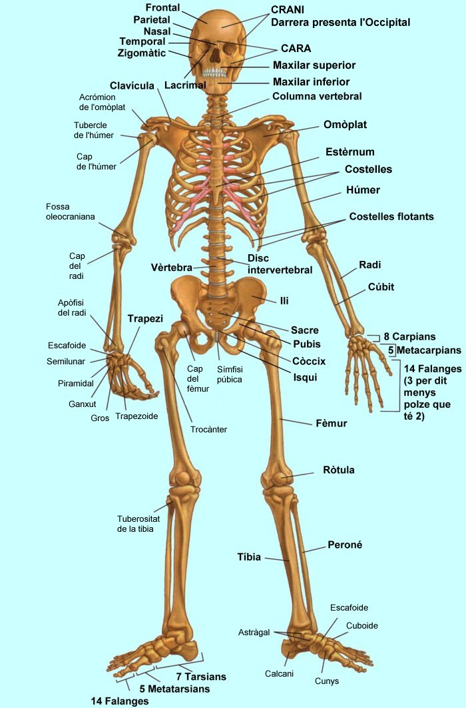

ACTIVITATS
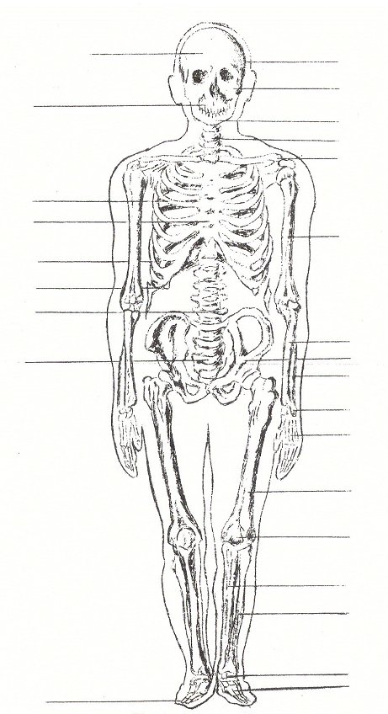
- Completa amb el nom dels ossos:
- Escriu la xifra que identifica cada os en el lloc corresponent de l’esquelet.

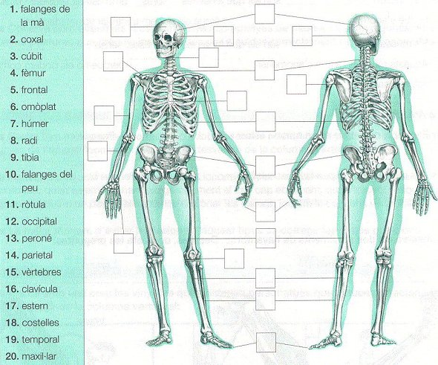

Ara classifica’ls:

Ossos plans
Ossos llargs
Ossos curts

L’APARELL LOCOMOTOR: L’ESQUELET

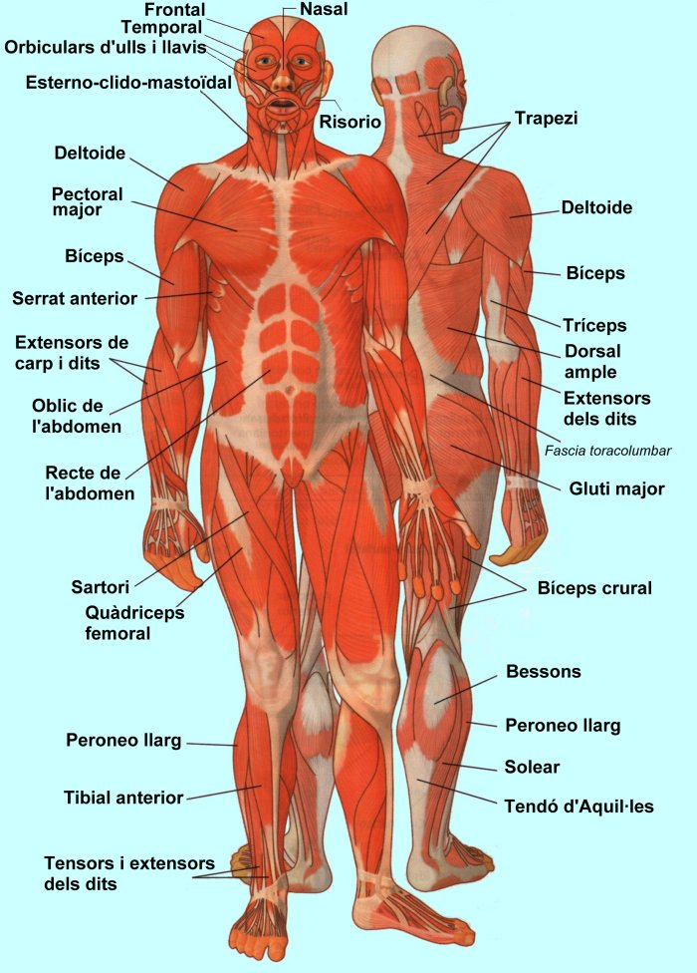
L’APARELL LOCOMOTOR: ELS MÚSCULS

L’APARELL LOCOMOTOR: ELS MÚSCULS

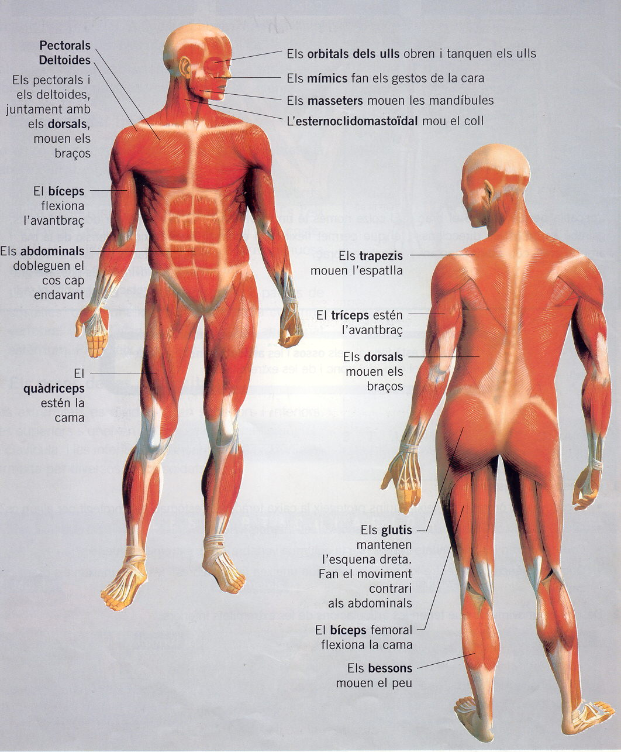

ACTIVITATS

- Contesta aquestes preguntes:

- Quins músculs permeten obrir i tancar els ulls?
- Quins músculs fas servir per mastegar els aliments?
- Quins músculs participen en el moviment dels braços?
- Quan flexiones el cos cap endavant, quins músculs contreus?
- I quan et vols tornar a posar dret?
- Quin múscul es contreu quan flexiones l’avantbraç?
- I quan l’estens?

- Observa els moviments de la cama i indica quin múscul es contreu en cada moviment.

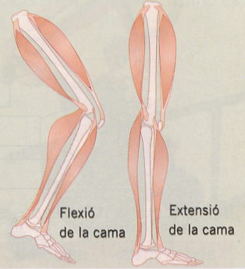
ACTIVITATS PER RECORDAR

- Completa aquestes frases:
- L’aparell locomotor està format pels ________________ i els _________________.
- El nostre cos es divideix en _________, __________ i ___________________.
- Els _________________ són els extrems dels músculs. La seva funció és unir els ____________ amb els ____________
- Les vèrtebres formen la ______________________ i les costelles la _________________________________.
- Les _____________________ són punts on s’uneixen els ossos.

- Relaciona els ossos amb la part de l’esquelet on es troben:

parietal - peroné - clavícula - frontal - vèrtebres
cúbit - húmer - costelles - fèmur - ossos de la mà

Cap | Tronc | Extremitats

- Indica, en cada cas si són articulacions fixes, mòbils o semimòbils:

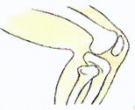 | 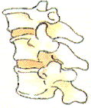 | 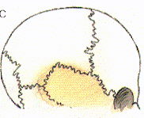

- Completa amb el nom dels ossos:

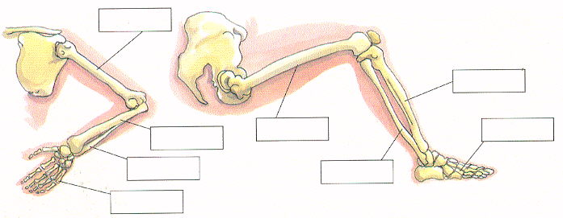

- Indica a quina part del cos es troben aquests músculs i quina part del cos mouen:

 | Part del cos | Mouen:
Abdominals
Pectorals
Esternoclidomastoïdal
Bíceps
Bíceps femoral
masseters

L’APARELL LOCOMOTOR: L’ESQUELET
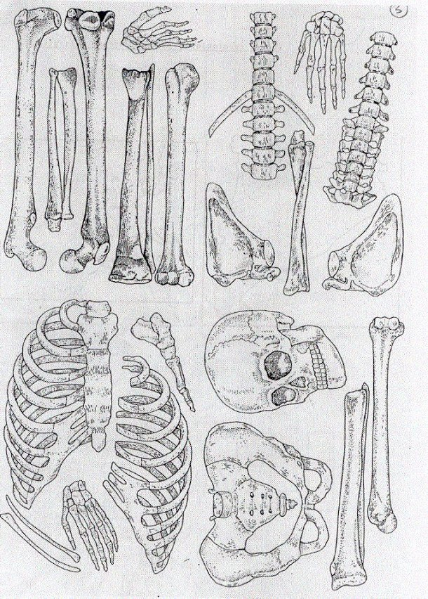
(Fitxa per a retallar i enganxar a la pàgina 5)

